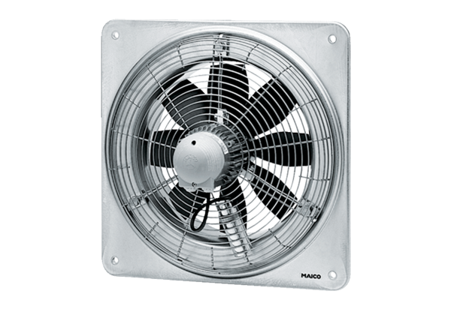Осевой настенный вентилятор DZQ 45/4 BКомплект поставки: 1 штукАссортимент: C
Номер артикула: 0083.0138Изготовитель: MAICO

